Приложение №2
к Договору безвозмездного оказания услуг
от «___» _______________ 2025 г. № ____
Сведения о поступивших в приют для животных
животных без владельцев и животных, от права собственности на которых владельцы отказались,
в информационно-телекоммуникационной сети «Интернет»

Фото | Дата отлова | Населенный пункт и адрес отлова | Вид,  пол,  порода | Прибли-зительный возраст | Окрас, характерис-тика волосяного покрова | Наличие ошейника (шлейки), одежды, клетки, переноски, иного транспор-тировоч-ного устройства | Особые отметины и приметы | Наличие / отсутст-вие стерили-зации / кастра-ции | Физическое состояние животного, особенности походки, передвижения, в том числе вследствие травм | Присвоенный идентификационный номер при маркировании  и чипировании | Дата и причина выбытия животного из приюта
1 | 2 | 3 | 4 | 5 | 6 | 7 | 8 | 9 | 10 | 11 | 12
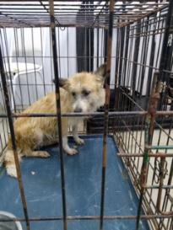 | 12.09.2025г. | Карабашский ГО, Металлургов, д.11 | Собака,  сука,  б\п | 2г | Рыже-белый | Нет | Вес 15 кг; высота в холке 28 см | Нет | Удовлетворительное | Бирка №RU169b9a371  Чип 643047536307270  Дело №417  Карточка учета № 1
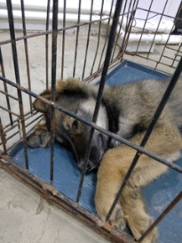 | 12.09.2025г. | Карабашский ГО, ул.Парижской Коммуны 31 | Собака,  кобель,  б\п | 6м | Рыже-черный | Нет | Вес 8 кг; высота в холке 27 см | Нет | Удовлетворительное | Бирка №RU137b0b351  Чип 643001157585624  Дело №417  Карточка учета № 2
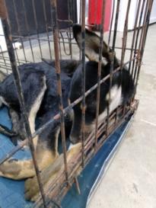 | 12.09.2025г. | Карабашский ГО, ул.Парижской Коммуны 31 | Собака,  кобель,  б\п | 6м | Черно-песочный | Нет | Вес 8 кг; высота в холке 27 см | Нет | Удовлетворительное | Бирка №RU1242а1635  Чип 643041680928415  Дело №417  Карточка учета №3
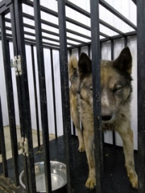 | 12.09.2025г. | Карабашский ГО, ул.Рабоче-Крестьянская 16 | Собака,  кобель,  б\п | 6л | серый | Нет | Вес 20 кг; высота в холке 34 см | Нет | Удовлетворительное | Бирка №RU1bb604487  Чип 643000288367259  Дело №417  Карточка учета № 4

